

基于鼠标手势识别的Windows快捷启动插件

汇编语言程序设计大作业



宋艺博 2011013268

王学成 2011013252

庄晨帆 2011013246

2014年4月

目录

1. 实验选题 2

1.1. 需求来源 2

1.2. 需求分析 3

2. 实验环境 3

3. 相关知识点 4

4. 程序设计 4

4.1. 程序逻辑 4

4.1.1. 启动 5

4.1.2. 手势 6

# 实验选题

本次汇编语言程序设计实验选择的题目为鼠标手势识别。

## 需求来源

我们的目的是设计一款实用性较强的Windows鼠标手势识别插件，为此，我们参考了Chrome浏览器上的一款手势识别插件CrxMouse。该浏览器插件能在用户使用Chrome浏览器浏览网页时利用用户的鼠标手势快捷地调用浏览器功能，如网页的前进、后退、关闭、刷新，打开新标签页、打开扩展程序设置、重新打开关闭的标签页等功能，为使用Chrome浏览器提供了极大的方便。

该插件的使用简图如下：

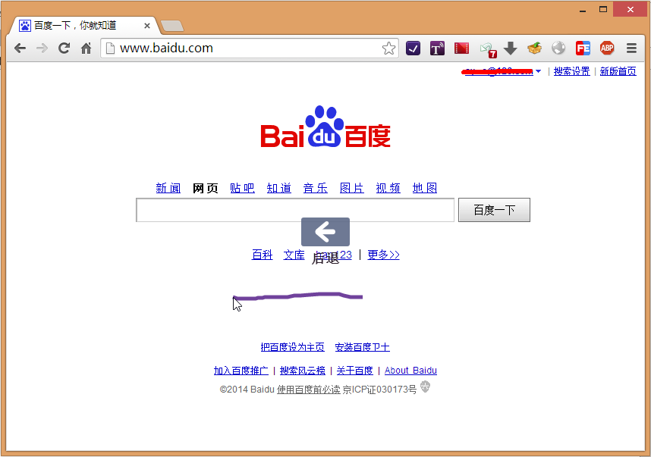

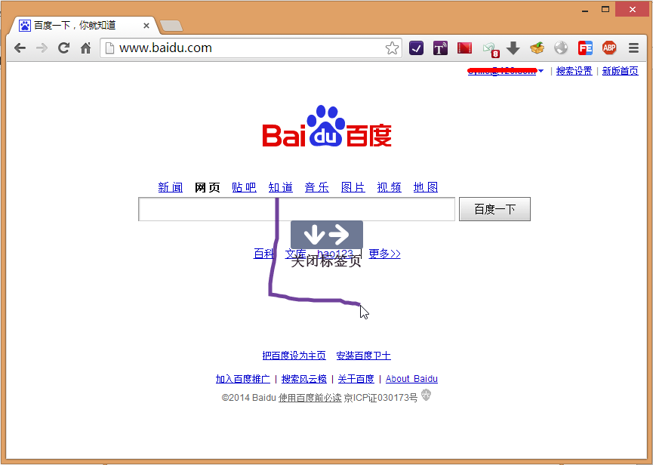

受到该插件的启发，我们想到将该插件的功能从浏览器平台移至传统的Windows平台上，并添加适当的功能，做出自己的创新，从而方便用户在Windows平台上进行操作。

## 需求分析

Windows资源管理器实现的搜索功能不够强大和方便，相较Mac OS系统上的Finder显得功能较弱。为了能在Windows平台上实现根据用户的需要快捷地启动程序、打开文档、浏览网页等需求，我们想到使用鼠标手势这一方便的操作方式。

用户可以在程序窗口中拖动鼠标划出手势，程序会对手势进行识别，将用户的鼠标轨迹转化成特定的方向序列，再打开此方向序列对应的程序、文档等。鼠标手势相较键盘快捷键更易于记忆，且操作更加简洁方便，更适合于非专业的Windows用户使用。

为了实现方便用户操作的需求，我们支持手势和所要打开的程序之间的映射关系由用户自己来设定。这是相较于Chrome插件的一个进步。用户可以根据自己平时使用Windows系统的习惯，为自己的手势定义自己的动作，从而定制自己的功能。为此我们也设计了较为友好的UI进行支持。

由于程序需要支持识别多种手势，因此我们需要对用户鼠标手势转化成的方向序列进行识别和匹配，并给用户提供良好的匹配信息，提示用户当前正在划的手势能够执行什么功能，免去用户记忆手势的麻烦。

# 实验环境

实验使用Intel汇编语言进行开发，辅以MASM汇编库。

开发人员在开发过程中使用不同的实验环境：

1. Windows 8
2. Windows 8.1 64位企业版
3. Mac OS下的Windows 8虚拟机

在前两个平台上实验程序均运行正常，在Mac平台虚拟机下字符编码会出现问题。

鉴于汇编语言的平台相关性，建议使用Windows 8运行本实验程序。

# 相关知识点

本次实验涉及到的汇编知识如下：

1. Intel汇编指令：数据传送、算术运算、寻址操作、条件处理等。
2. 过程的定义和调用，结构的定义，字符串和数组的处理。
3. MASM定义的一些伪指令、宏定义等。
4. 基于Win32 API的图形界面程序设计。
5. 文件读写操作。

# 程序设计

本部分主要从代码实现的角度介绍本实验的内容。

## 程序逻辑

程序的简要逻辑流程如下图所示：

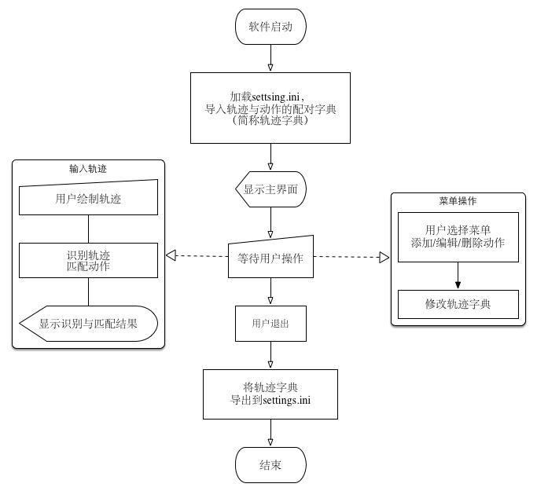

### 启动

进程启动时需要进行的操作主要如下：

1. 注册窗口类
2. 获取命令行参数
3. 根据命令行参数，后台运行或前台启动窗口
4. 建立窗口消息循环
5. 读取用户配置文件
6. 等待用户操作

启动后程序界面如下：

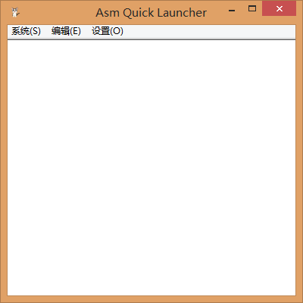

### 手势

用户可以在